US2.6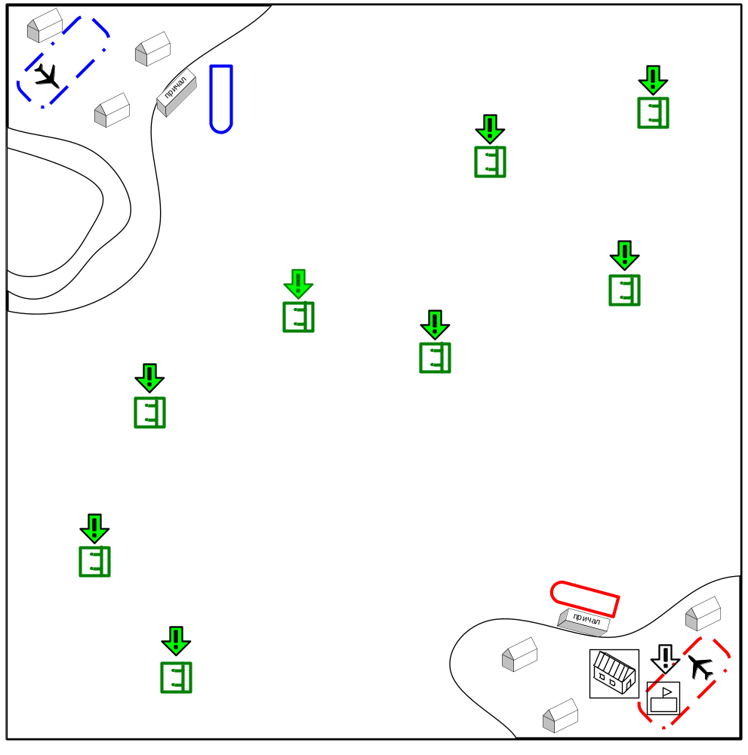

Размер: 8x8 патчей
Местность: Море, День.

Войска игрока.
Стартовые войска:
Sea
Подкрепления:
Лёгкие зенитки
Штурмовики
Истребители

Войска союзника.
Стартовые войска:
Нет
Подкрепления:
Нет.

Войска противника.
Стартовые войска:
Sea
Подкрепления:
Ground Atack Planes
Fighters
Задание.

- Спасти выживших после кораблекрушения.
- Уничтожить коммуникационный центр противника на юго-востоке (дополнительный обжектив).

Условие поражения.

Потоплен корабль.
Враг уничтожил 4 группы жертв кораблекрушения.

Условие победы.

Спасено 4 группы жертв кораблекрушения.

Дополнительная информация.

Кораблём собрать на море жертвы кораблекрушения наперегонки с вражеским кораблём. Противник активно использует авиацию, пытаясь потопить корабль игрока, чему игрок должен препятствовать своей авиацией, пытаясь уничтожить вражеский корабль. На юго-востоке находится коммуникационный центр противника, если его уничтожить, то противник не сможет вызывать авиацию.

Бонуса:
Апгрейд истребителей в пятой миссии.

